

**Tisková informace.**

Tisková zpráva.

**Linde Ještěrka Cup 2019 přivítá nejlepší řidiče vysokozdvižných vozíků v Praze – Letňanech**

**Praha, 29. srpna 2019 – Česká pobočka Linde Material Handling, předního evropského dodavatele manipulační techniky a skladových řešení, pořádá letos již dvanáctý ročník závodu řidičů vysokozdvižných vozíků Ještěrka Cup 2019. Akce se koná v sobotu 7.** **září v Praze na výstavišti PVA Expo Praha Letňany. Pořadatelé připravili atraktivní program nejen pro soutěžící „ještěrkáře“, ale také pro jejich fanoušky a diváky z řad široké veřejnosti.**

Soutěžící závodu Ještěrka Cup 2019 předvedou své umění při manipulaci s dvěma typy skladových vozíků – s čelním vozíkem a retrakem. Rozhodčí budou hodnotit nejen rychlost a přesnost, ale hlavně schopnost řidičů bezpečně manipulovat s vozíkem. „*Nebude chybět ani divácky oblíbená a současně na zručnost velmi náročná disciplína, kterou je hod balónu do basketbalového koše. Tuto dovednost předvedou soutěžící samozřejmě i tentokrát*,“ říká Martin Petřík, vedoucí oddělení marketingu z Linde Material Handling Česká republika. „*Volbou nového místa na pořádání akce jsme získali příjemné zázemí pro řidiče a diváky a nezávislost na případných rozmarech počasí. Věříme, že i tento ročník bude pro soutěžící úspěšný a přejeme jim hodně úspěchů při závodech,“* dodal Martin Petřík.

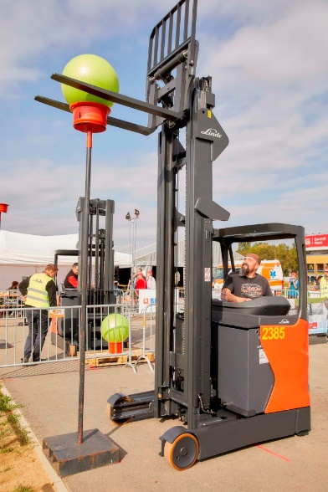Vítězové letošního ročníku postoupí stejně jako v dřívějších letech do celosvětového finále, které se koná 19. – 21. září 2019 v německém Aschaffenburgu.

Fanoušci a diváci si budou moci užít atraktivní podívanou na soutěžící a ocenit jejich profesionální výkony. Pro malé návštěvníky budou připraveny oblíbené „šlapací ještěrky", nejrůznější soutěžní hry a mnohá další překvapení. Celým dnem diváky provede oblíbená moderátorka Tereza Tobiášová.

Linde Ještěrka Cup 2019 odstartuje v sobotu 7. září od 8:30 hod. na **výstavišti PVA Expo Praha Letňany**. Akce je pro všechny návštěvníky a účastníky závodu zdarma.

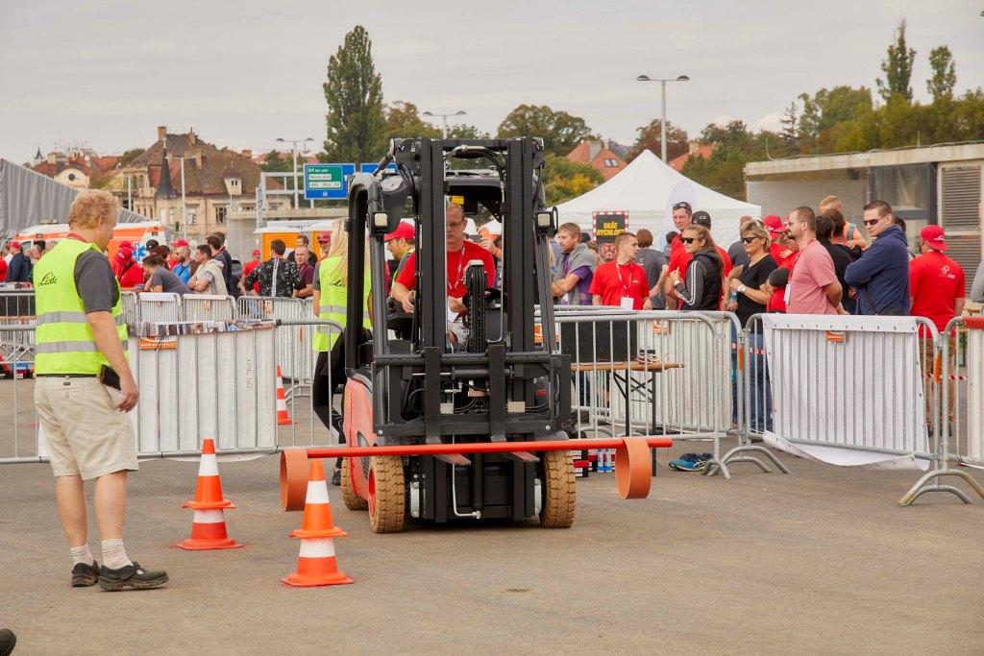

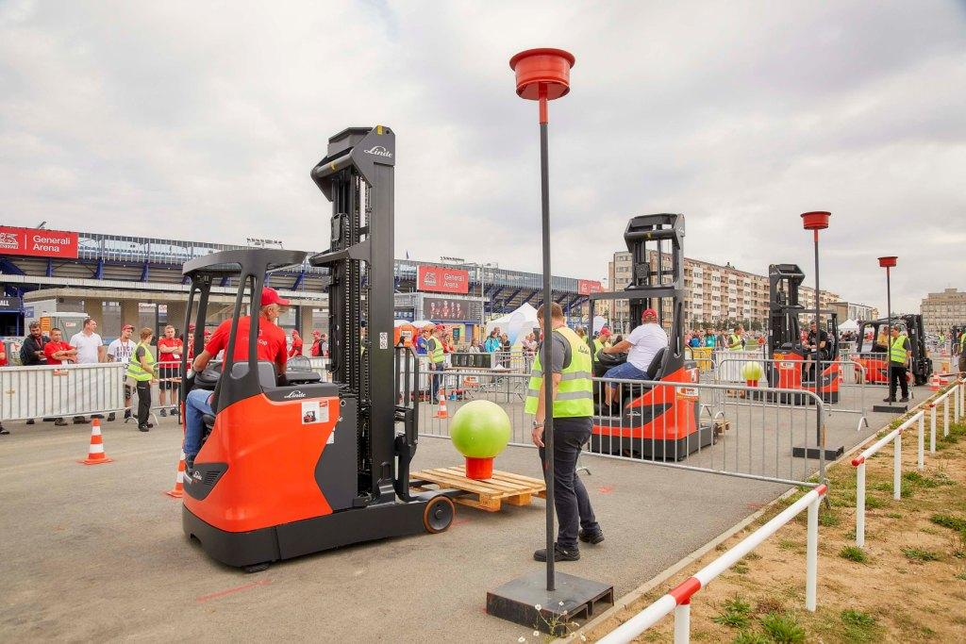  
*foto: Ještěrka Cup 2018*

**Linde Material Handling GmbH**

Linde Material Handling GmbH je členem KION GROUP a patří mezi nejpřednější světové výrobce vysokozdvižných a skladových vozíků a dodavatele řešení a služeb pro intralogistiku. Společnost má svou síť pro prodej a servis ve všech důležitých regionech více než 100 zemí. Ve fiskálním roce 2018 zaznamenala Linde MH EMEA (Evropa, Střední východ a Afrika) celkové příjmy ve výši přibližně 3,3 mld. eur a zaměstnávala celkem cca 11 600 zaměstnanců. Celosvětové prodeje vozíků Linde v roce 2018 přesáhly 135 tis. kusů.

Pro více informací kontaktujte:

**Linde Material Handling Česká republika s.r.o.**

Ing. Martin Petřík

Vedoucí oddělení marketingu

tel.: +420 271 078 233

e-mail: [martin.petrik@linde-mh.cz](mailto:martin.petrik@linde-mh.cz)

[www.linde-mh.cz](https://crestcommunications-my.sharepoint.com/personal/dokumenty_crestcom_cz/Documents/PR-Korporátní%20komunikace/LINDE/2018/Media%20relations/Tiskové%20zprávy/6_Linde%20Safety%20Guard/www.linde-mh.cz)

**Crest Communications a.s.**

Ing. Radka Langrová Kerschbaumová

Account Manager

mob.: +420 733 185 662

e-mail: radka.kerschbaumova[@crestcom.cz](mailto:pavlina.skrivankova@crestcom.cz)

[www.crestcom.cz](https://crestcommunications-my.sharepoint.com/personal/dokumenty_crestcom_cz/Documents/PR-Korporátní%20komunikace/LINDE/2018/Media%20relations/Tiskové%20zprávy/6_Linde%20Safety%20Guard/www.crestcom.cz)